Об утверждении схемы пастбищеоборотов города Темиртау
Постановление акимата города Темиртау Карагандинской области от 21 июня 2018 года № 27/1. Зарегистрировано Департаментом юстиции Карагандинской области 3 июля 2018 года № 4842.
В соответствии с Законом Республики Казахстан от 23 января 2001 года "О местном государственном управлении и самоуправлении в Республике Казахстан", Законом Республики Казахстан от 20 февраля 2017 года "О пастбищах", акимат города Темиртау ПОСТАНОВЛЯЕТ:
1. Утвердить схему пастбищеоборотов города Темиртау на основании геоботанического обследования пастбищ согласно приложению.
2. Контроль за исполнением настоящего постановления возложить на заместителя акима города Спабекова Галымжана Оспановича.
3. Настоящее постановление вводится в действие по истечении десяти календарных дней после дня его первого официального опубликования.
Аким города | Г. Ашимов
Приложение 1 к постановлению
акимата города Темиртау
от "21" июня 2018 года
№ 27/1
Схема пастбищеоборотов города Темиртау
Сноска. Приложение – в редакции постановления акимата города Темиртау Карагандинской области от 07.11.2023 № 79/9 (вводится в действие со дня его первого официального опубликования).

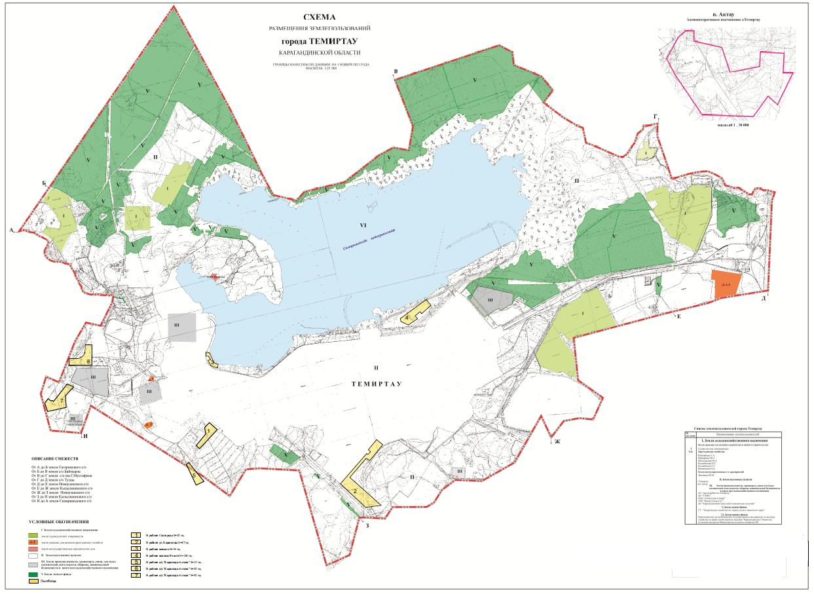

Приложение 2 к постановлению
акимата города Темиртау
от "21" июня 2018 года
№ 27/1
Схема пастбищеоборотов поселка Актау
Сноска. Приложение – в редакции постановления акимата города Темиртау Карагандинской области от 07.11.2023 № 79/9 (вводится в действие со дня его первого официального опубликования).

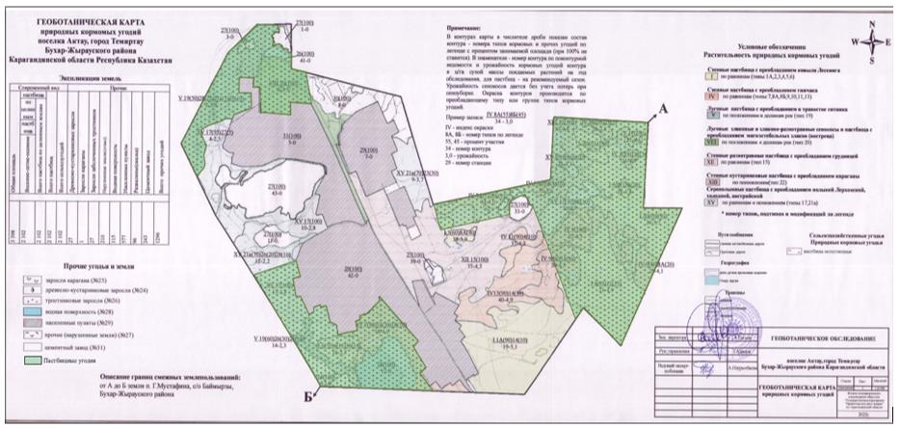

© 2012. РГП на ПХВ «Институт законодательства и правовой информации Республики Казахстан» Министерства юстиции Республики Казахстан

